Révision : Unité 2 – L’Environnement naturel et l’activité humaine

- Quel type de relief est-ce qu’on pourrait trouver à une limite convergente? Divergente? Expliquez pourquoi on trouvera ces reliefs-là.

- Expliquez les relations environnement-environnement qui existent entre la localisation des tremblements de terre et les volcans liés aux limites des tectoniques des plaques.

- Est-ce que le Canada est en danger d’un grand tremblement de terre? Si oui, où en particulier et comment savez-vous?

- Expliquez comment les roches ignées, sédimentaires et métamorphiques se forment. Donnez un exemple de chacun et une utilisation.

- Définissez l’érosion et l’usure du temps. Quelle est la différence entre les deux?

- Où au Canada est-il probable que nous trouverons de la roche métamorphique

- Quel est le premier relief crée au Canada? Comment savez-vous?

- Comment se sont formés les Rocheuses, les Appalaches et les Inuitiennes? Dans quel ordre? Comment savez-vous? Dans quelles ères?

- Identifiez les 4 ères et les principaux événements géologiques/biologiques.

- Dans quelle région physiographique habitez-vous? Comment savez-vous?

- Expliquez comment un glacier se forme et se déplace.

- Expliquez l’impact des glaciers sur la surface de la Terre à Huntsville. Quels bénifices et limitations ont-ils nous donnés?

- Dans quels régions/reliefs du Canada est-ce que les glaciers existent encore? Pourquoi?

- Dessinez un profil d’élévation pour n’importe 2 régions physiographiques du Canda.
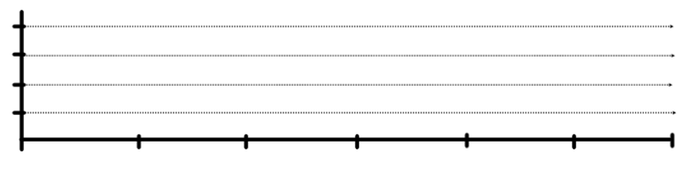

- Choisissez une ville au Canada où il y a de l’évidence claire que la région physiographique dont la ville se trouve a un impact sur le climat. Expliquez comment cela se fait.

- Quelle est la différence entre le climat continental et maritime?

- Quels sont les 6 facteurs qui affectent le climat (Le Cerf-Volant Est Rouge Éclarate). Expliquez-les précisément en utilisant des villes Canadiennes comme exemples.

- Placez les climatogrammes suivantes dans la région climatique appropriée. Fournissez un fait pour supporter votre choix.
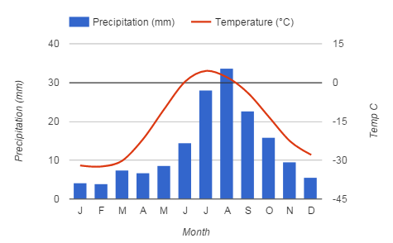
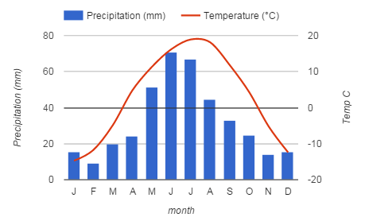
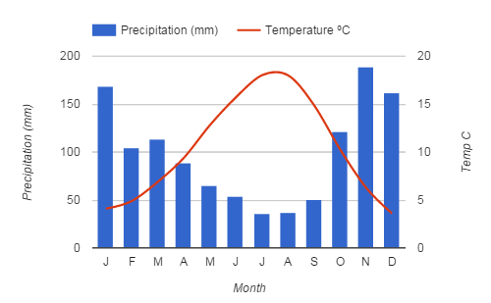

- Apprenez les statistiques du climat: l’amplitude thermique, température mensuelle moyenne, température annuelle moyenne, distribution saisonnière des précipitations, l’équivalent de précipitation de neige

- Comment est-ce que la qualité et le montant de sol dans un endroit est dépendant de la géologie, climat et la végétation?

- Comment est-ce que le sol se forme? Combien de temps prend-il?

- Où trouveriez-vous le sol formé par le processus de lessivage et de calcification? Comment est-ce qu’ils se forment?

- Qu’est-ce que le sol fait pour nous et qu’est-ce qui menace le sol? Pouvez-vous proposez des solutions?

- Quels trais les arbres conifères ont-ils qui leur permettent dans un climat froid comme au nord du Canada?

- Décrivez les changements en végétation d’un climat sec à mouillé,

- Décrivez les changements en végétation d’un climat froid à chaud.

- Comment la végétation est-elle liée aux sols? Au climat? À la physiographie?

- Discutez l’activité humaine qui se passent aux différents régions du Canada et comment cela est lié à l’environnement physique.

Eg. Quel élément naturel du paysage permet l’agriculture à grand-échelle au sud de l’Ontario et les prairies?
Eg. Comment est le paysage de Whistler, C-B et comment est-ce que les gens utilisent ce paysage pour s’amuser et pour faire de l’argent?

- Les effets négatifs du changement climatique n’affecteront pas les personnes autour du monde également. Qu’est-ce qu’on veut dire par cela en ce qui concerne les impacts régionals?

- Soyez capable d’analyser les cartes étudiés en classe (inondations, tornades, tremblements de terre, feu de forêts). Décrivez quelles régions du Canada sont plus susceptibles à ces catastrophes.

- Quels sont les impacts sociaux, économiques, politiques et environnementaux des catastrophes naturels?

- C’était quoi le « Frank Slide »? Résumez ce qui est arrivé là.

- Comment est-ce que les changements climatiques affectent le montant d’inondations au Canada?

- Soyez capable d’identifier les chaînes de montagnes au Canada et les régions physiographiques, climatiques et de végétation sur une carte.

